Հավելված N 2
ՀՀ կառավարության 2026 թվականի հունիսի 18-ի N 863-Ն որոշման

ՕՏԱՐՄԱՆ ԳՈՏԻ
ՀԱՆՐՈՒԹՅԱՆ ԳԵՐԱԿԱ ՇԱՀ ՃԱՆԱՉՎԱԾ ՏԱՐԱԾՔՆԵՐԻ

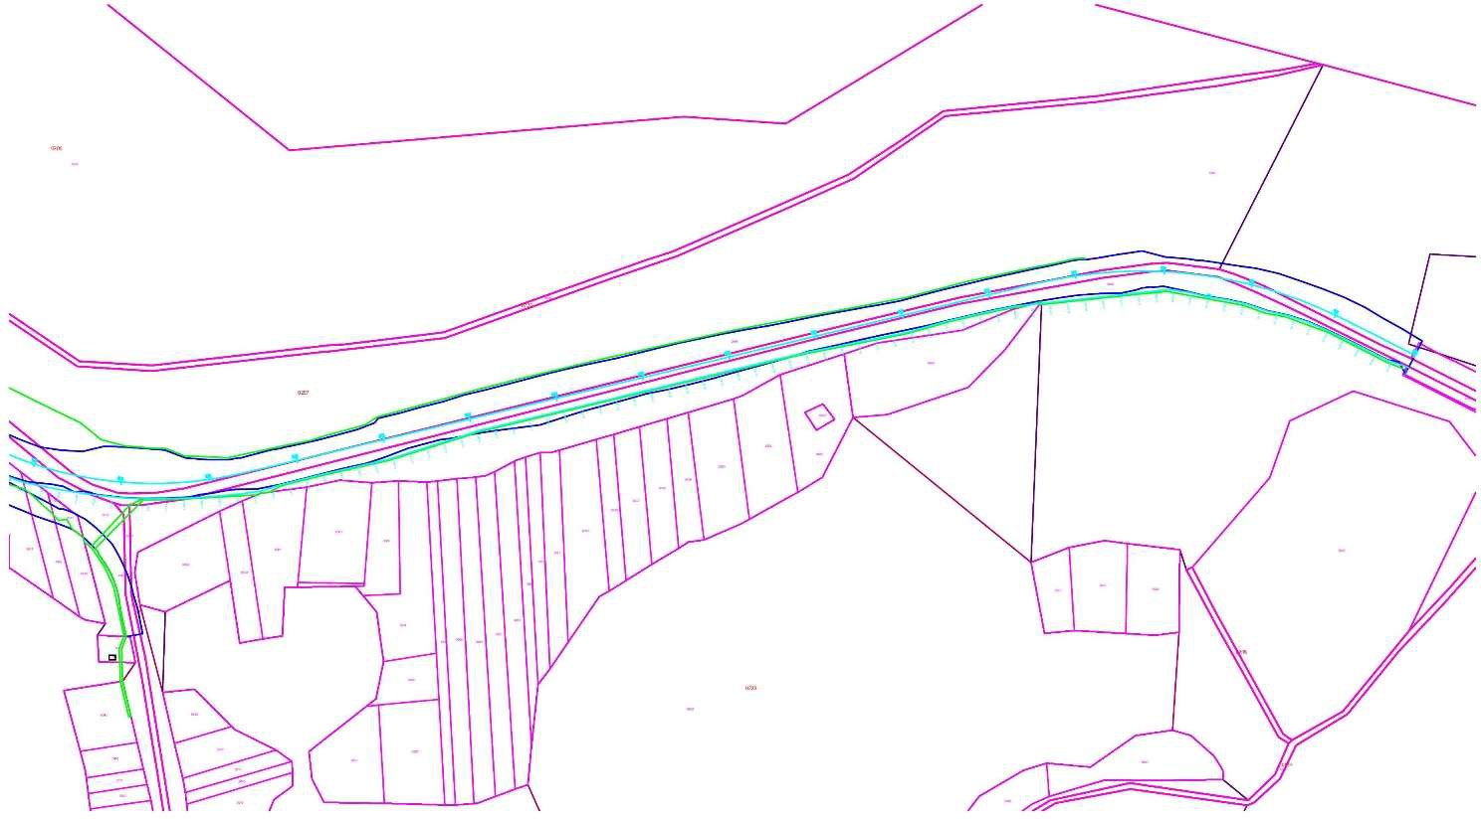

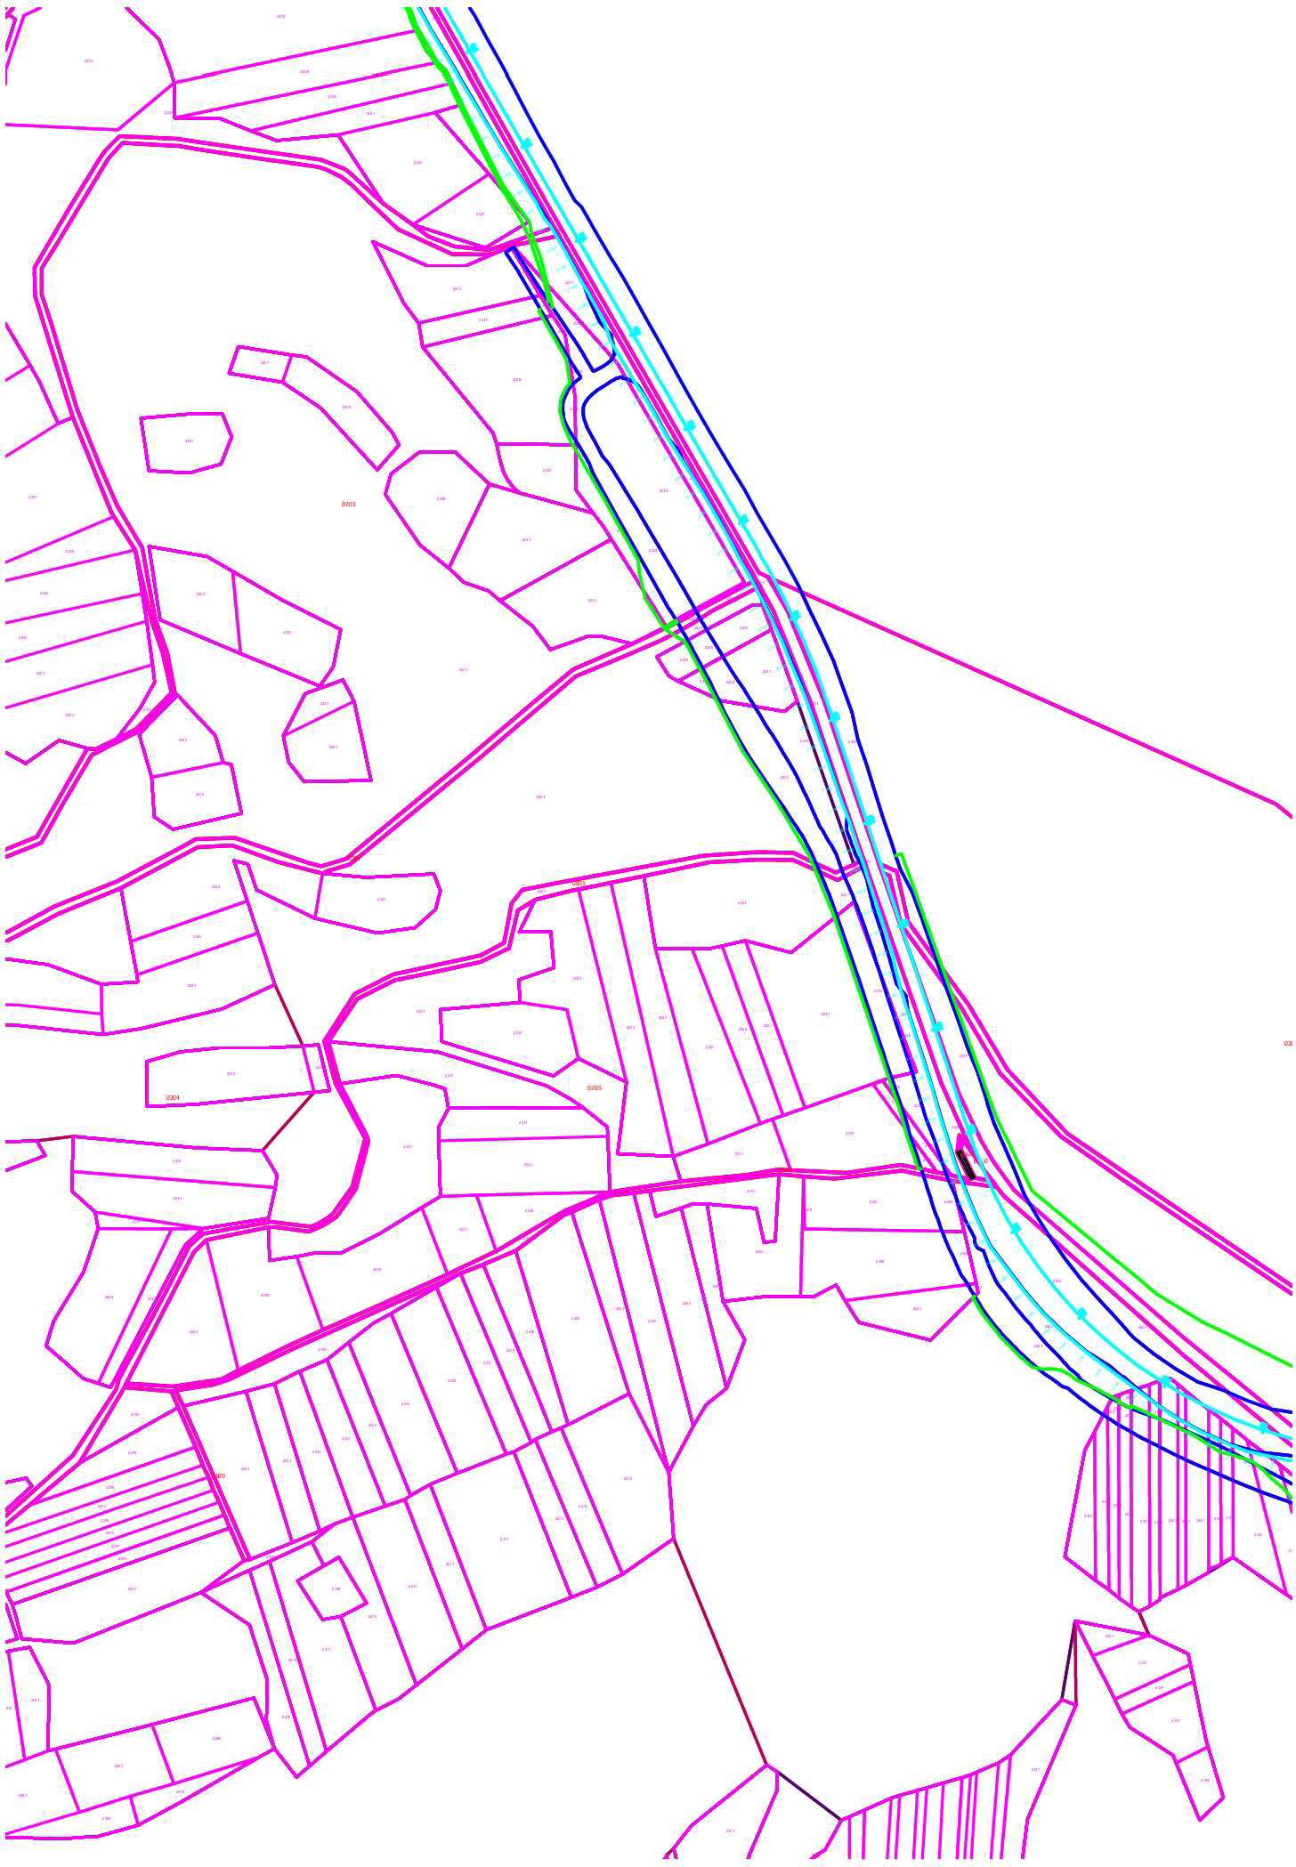

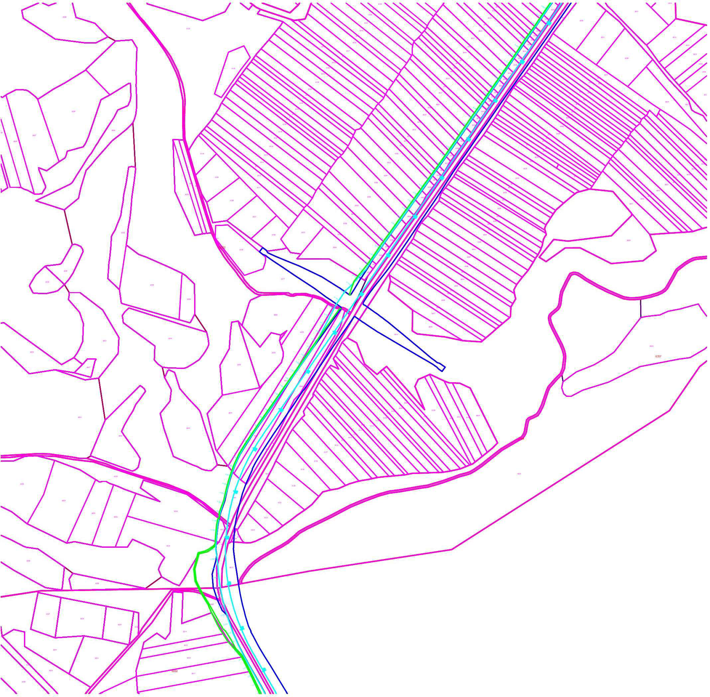

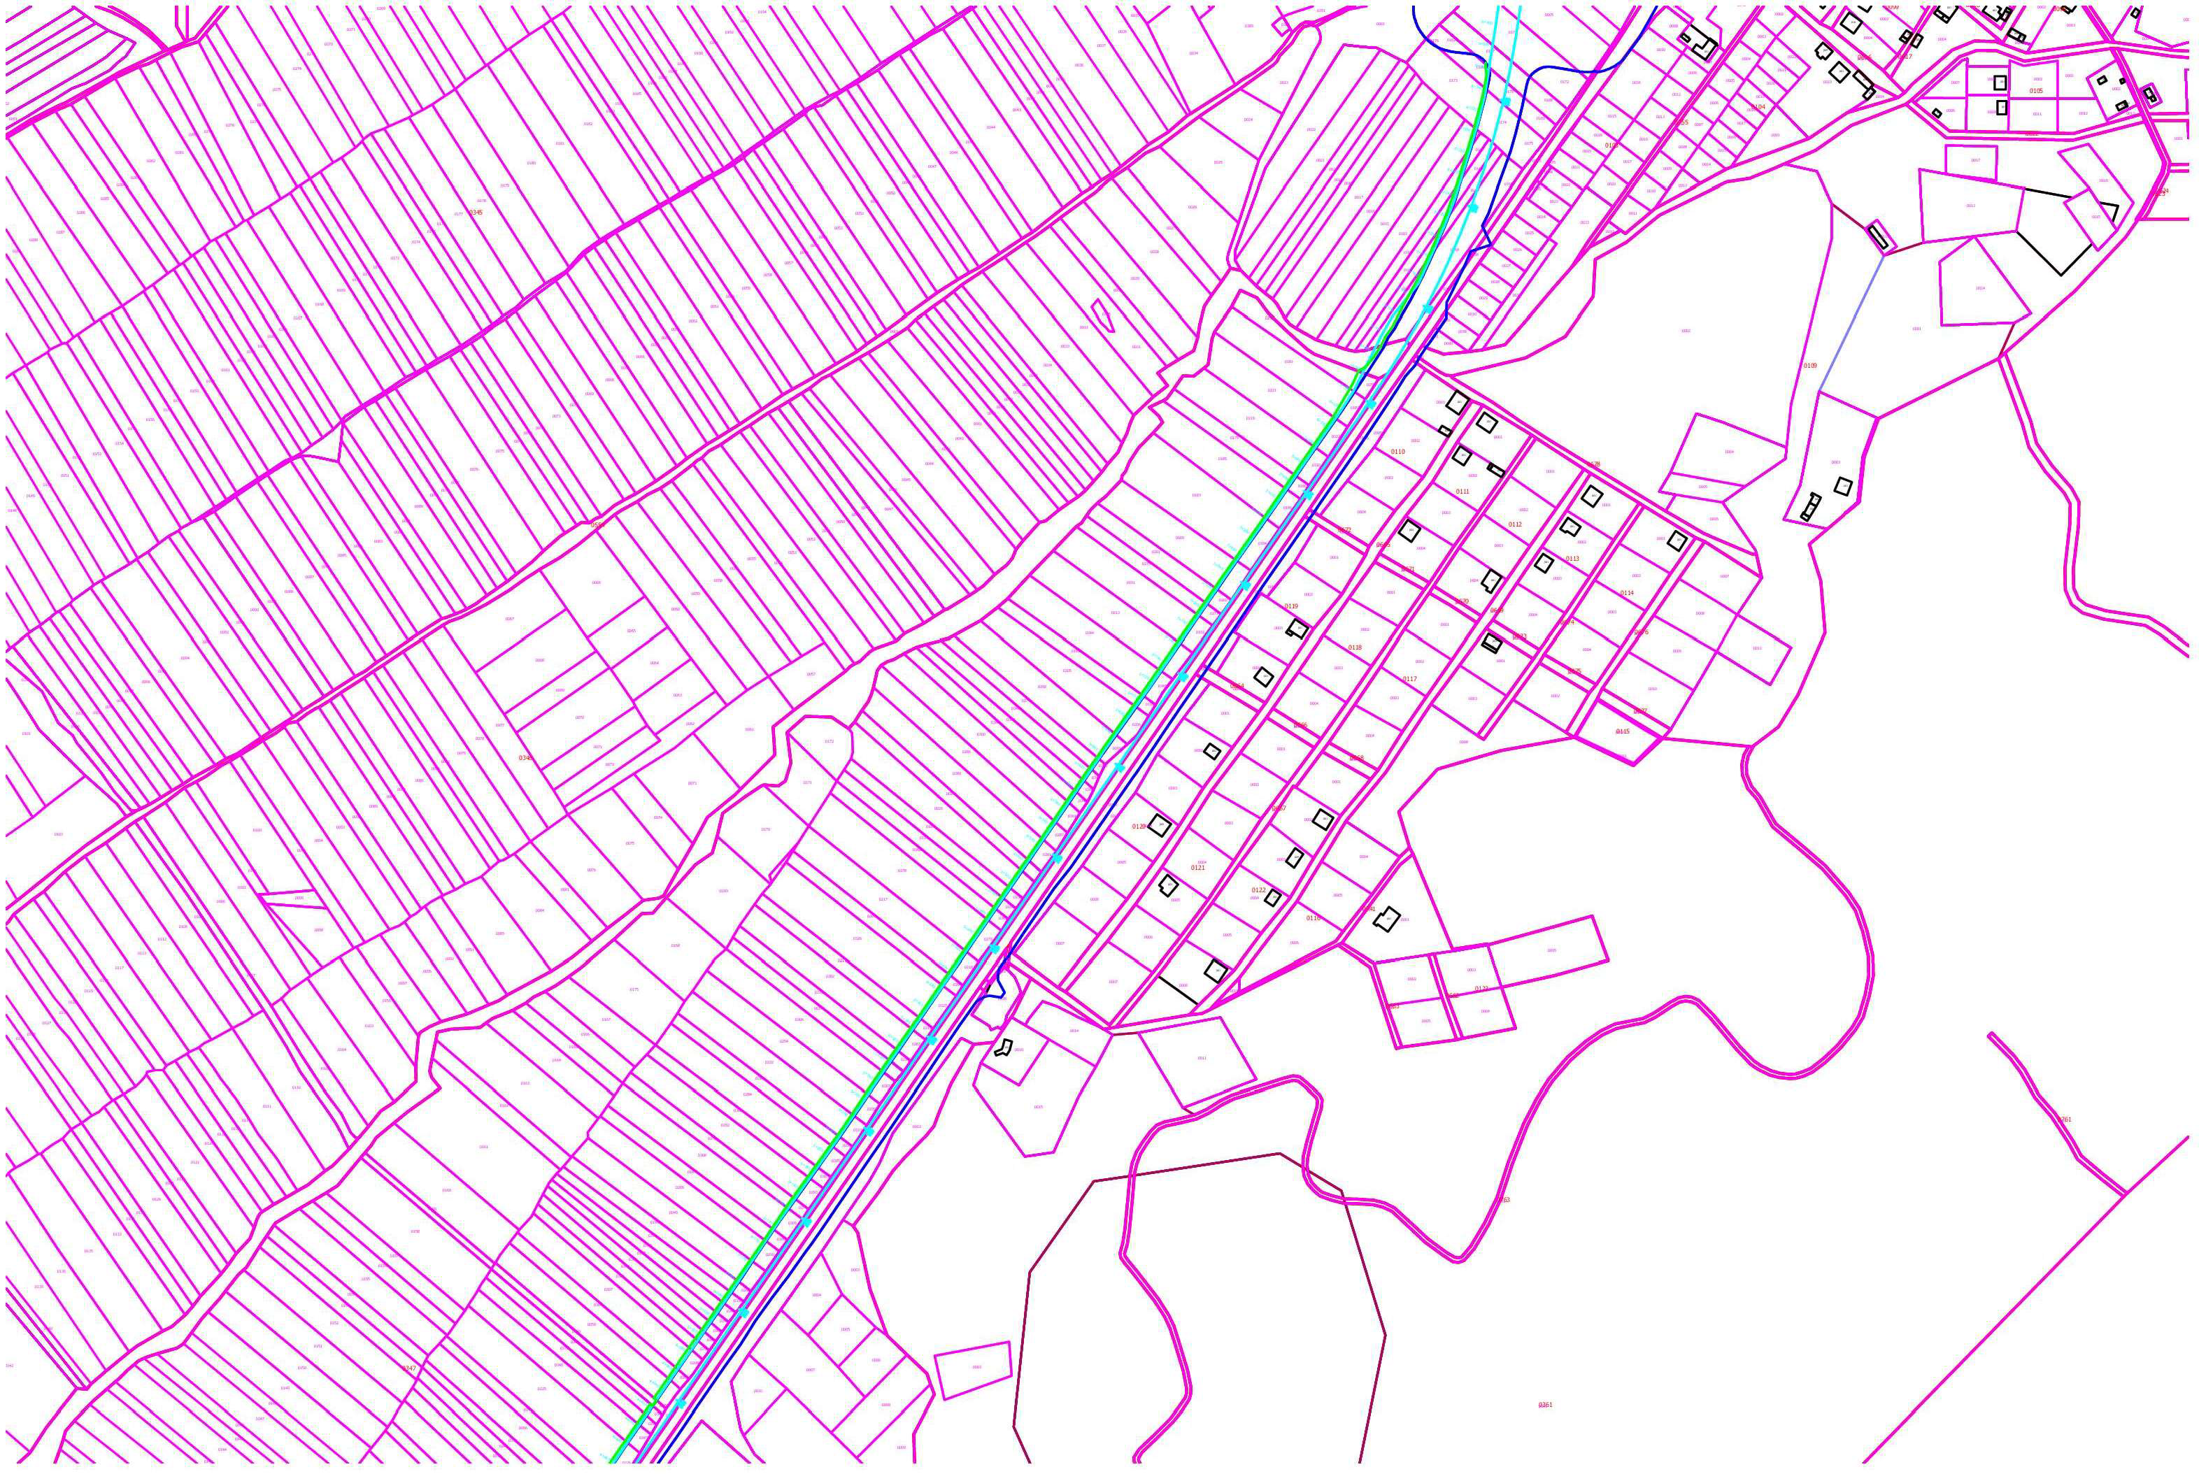

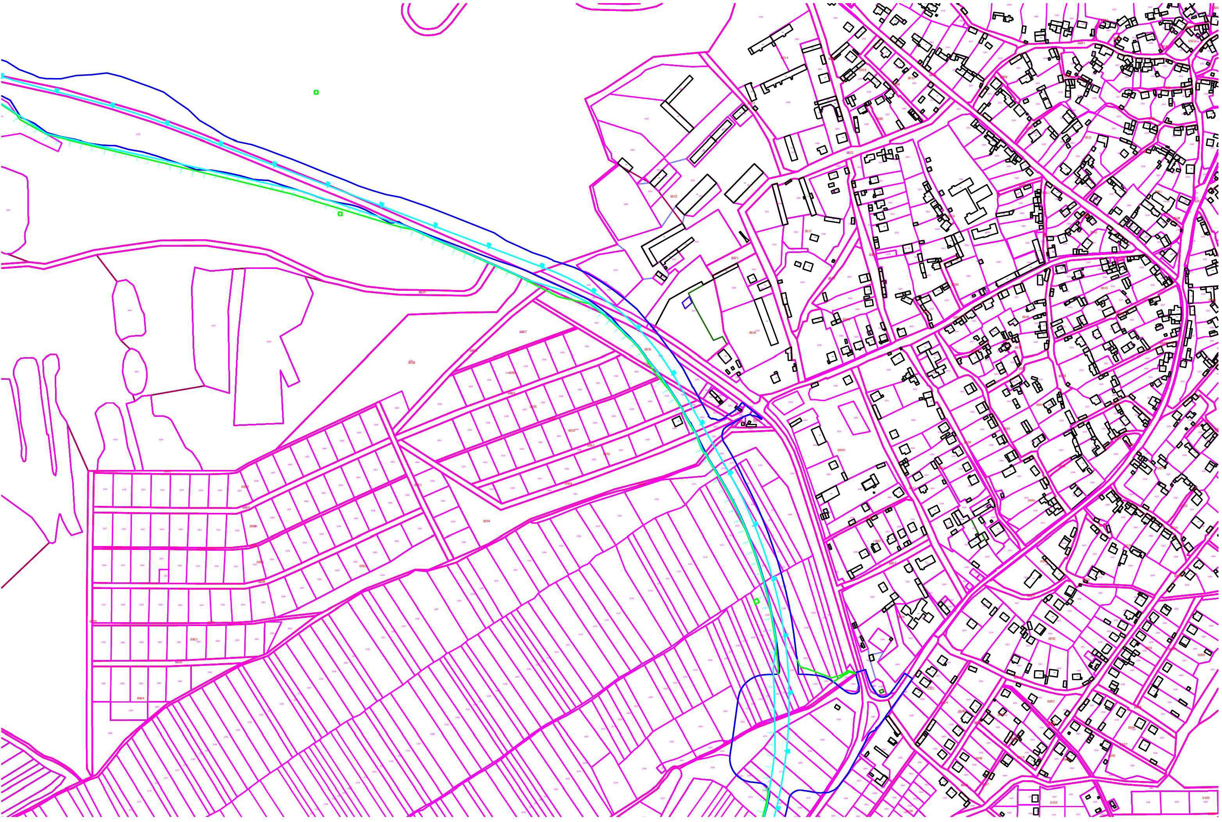

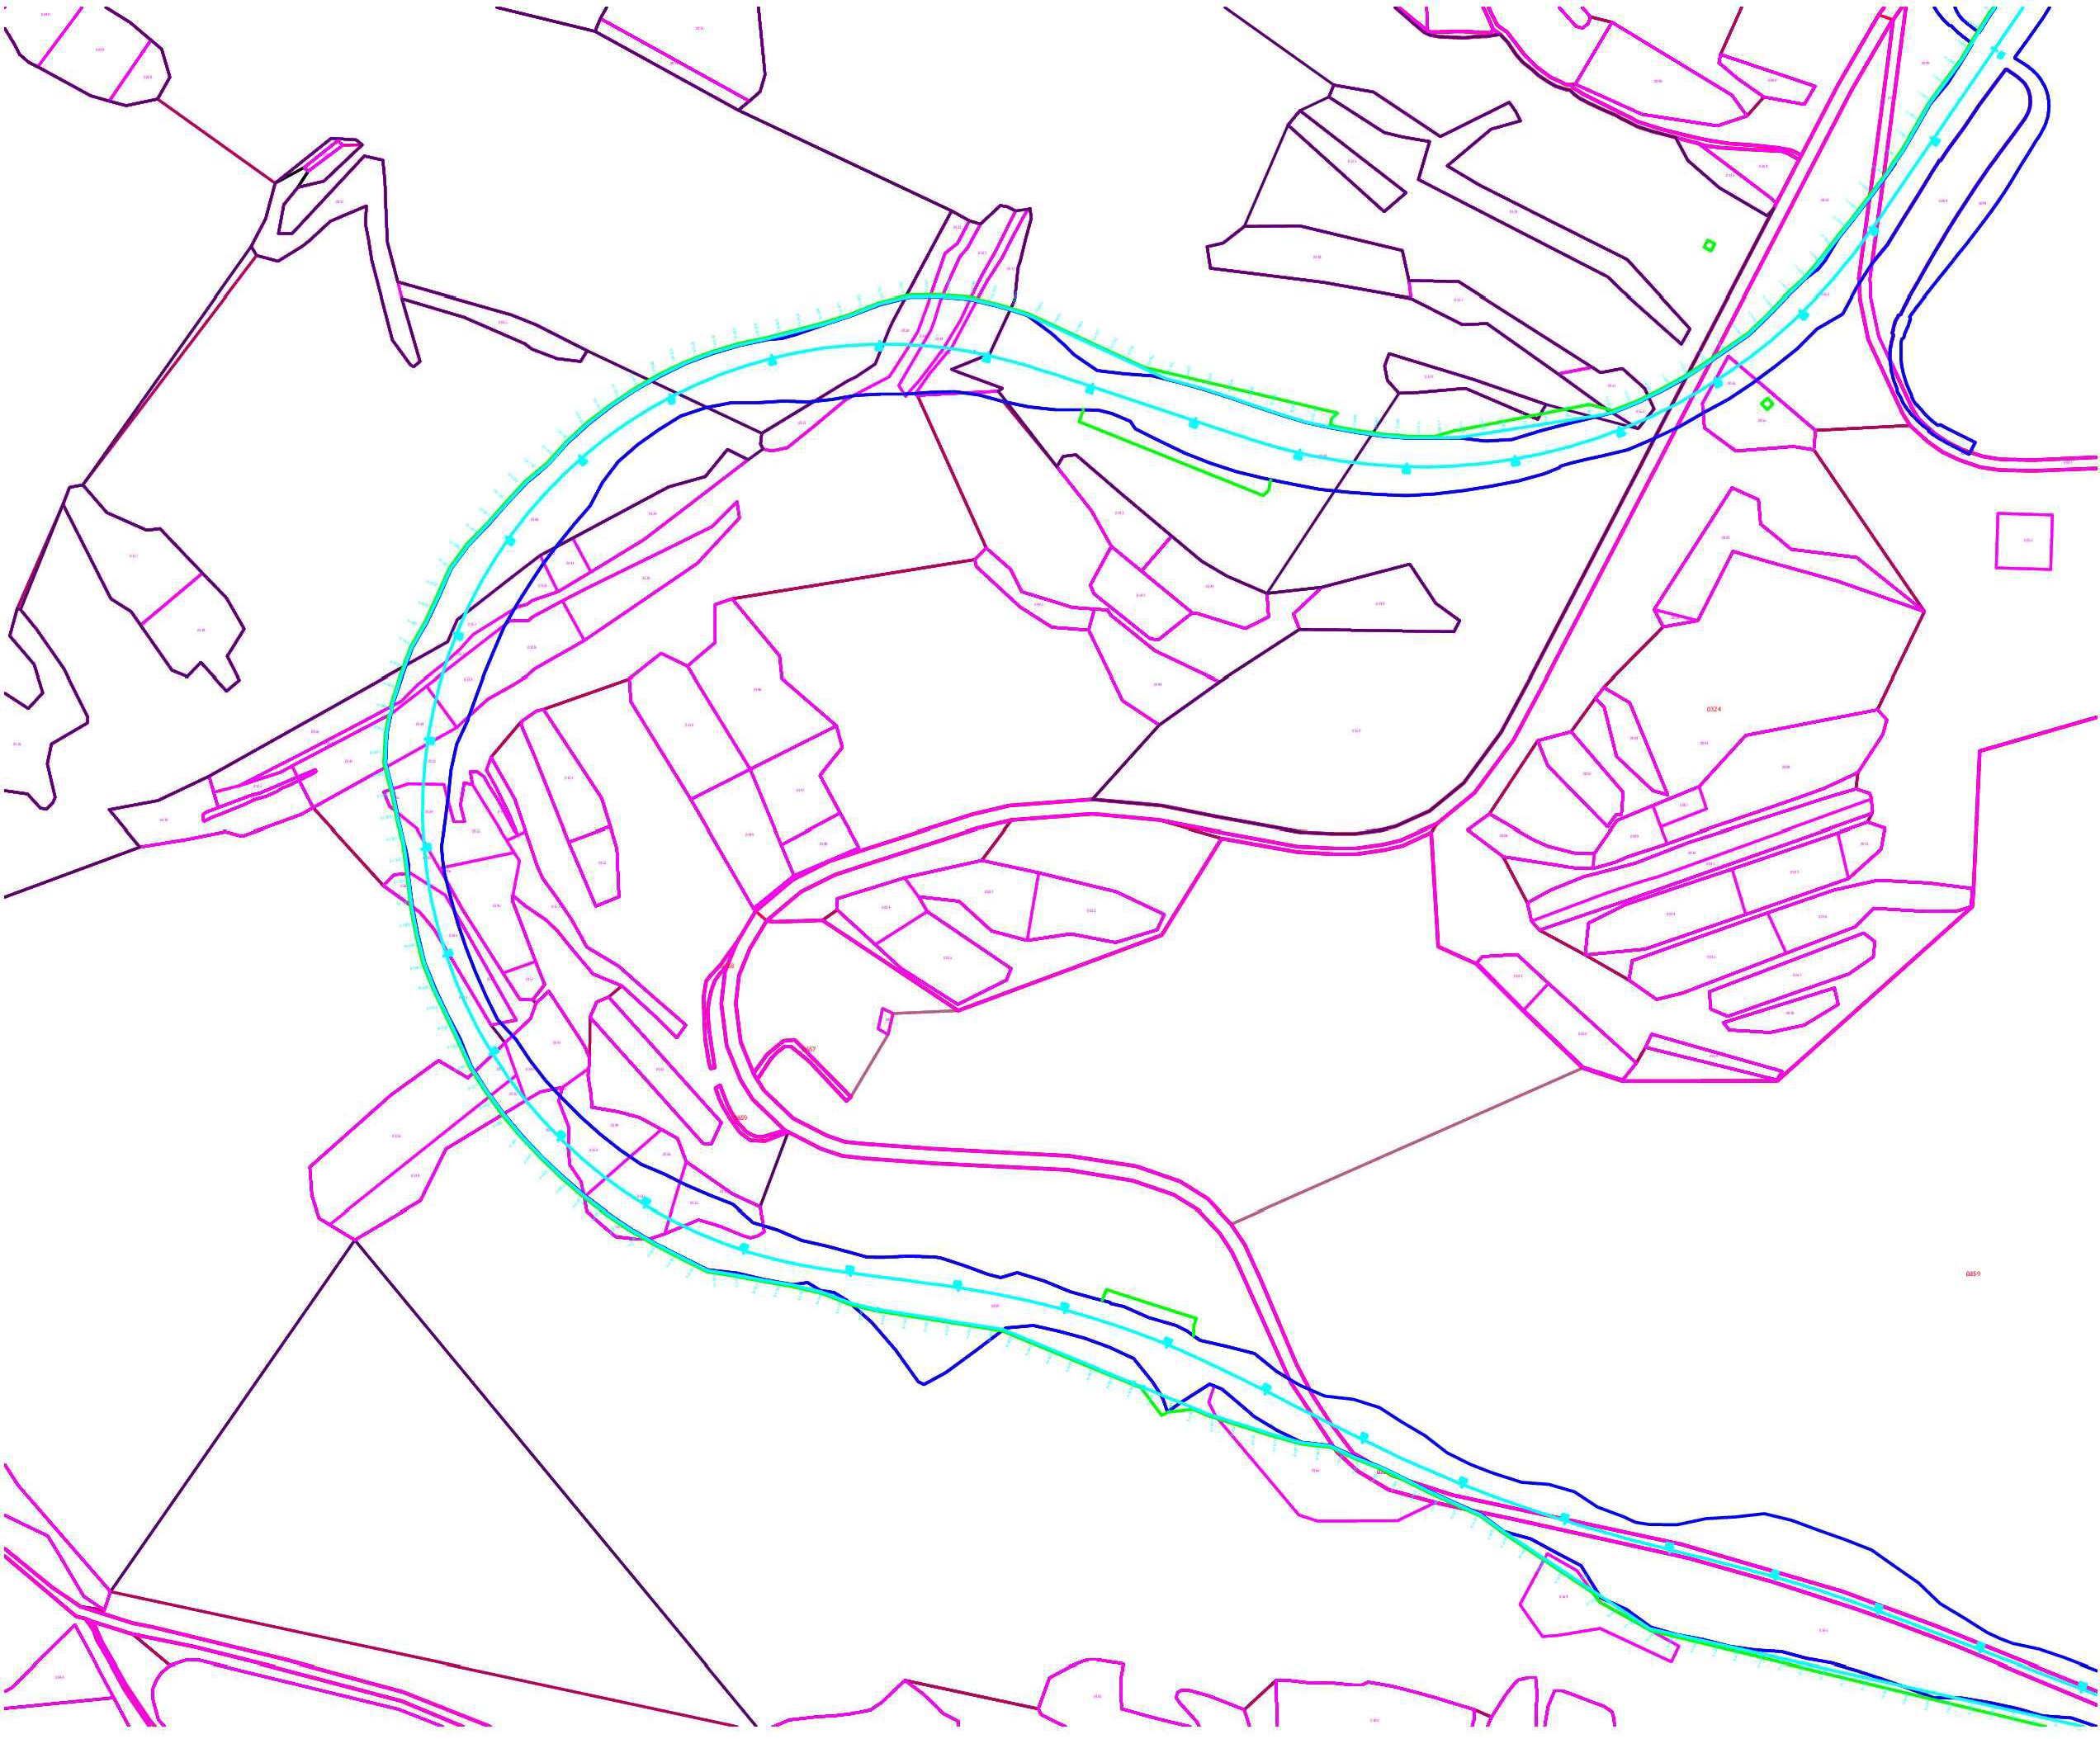

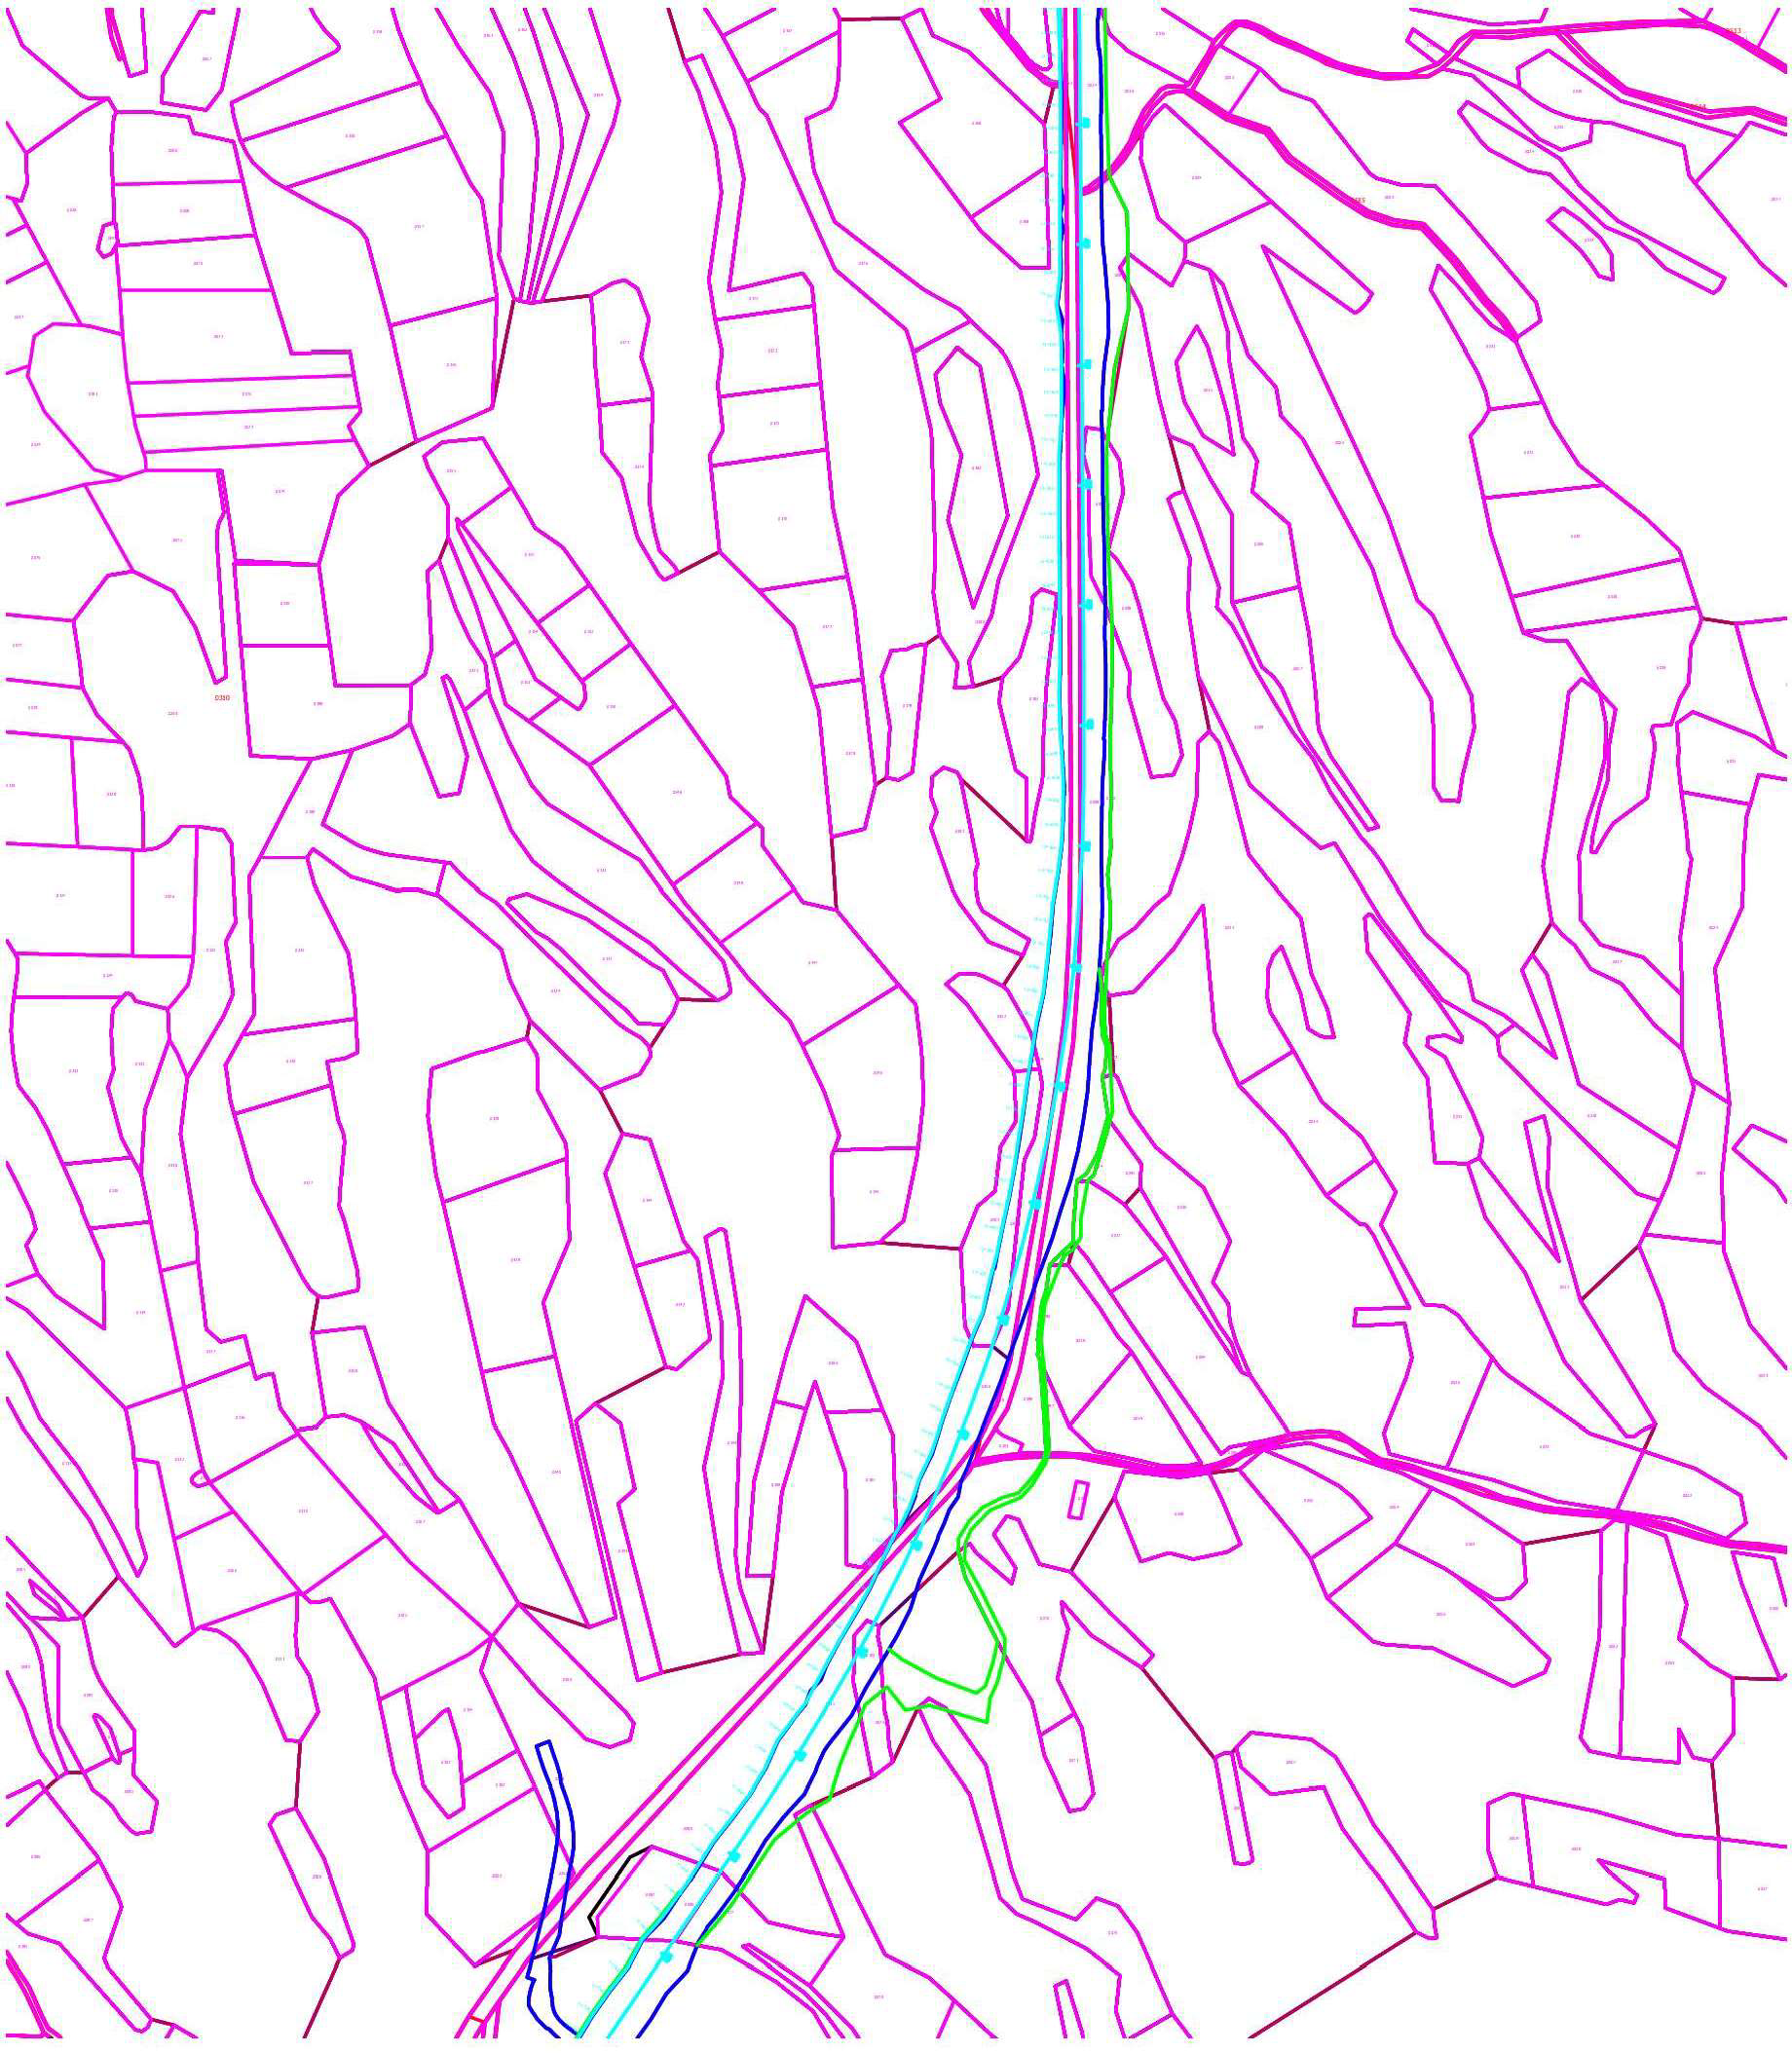

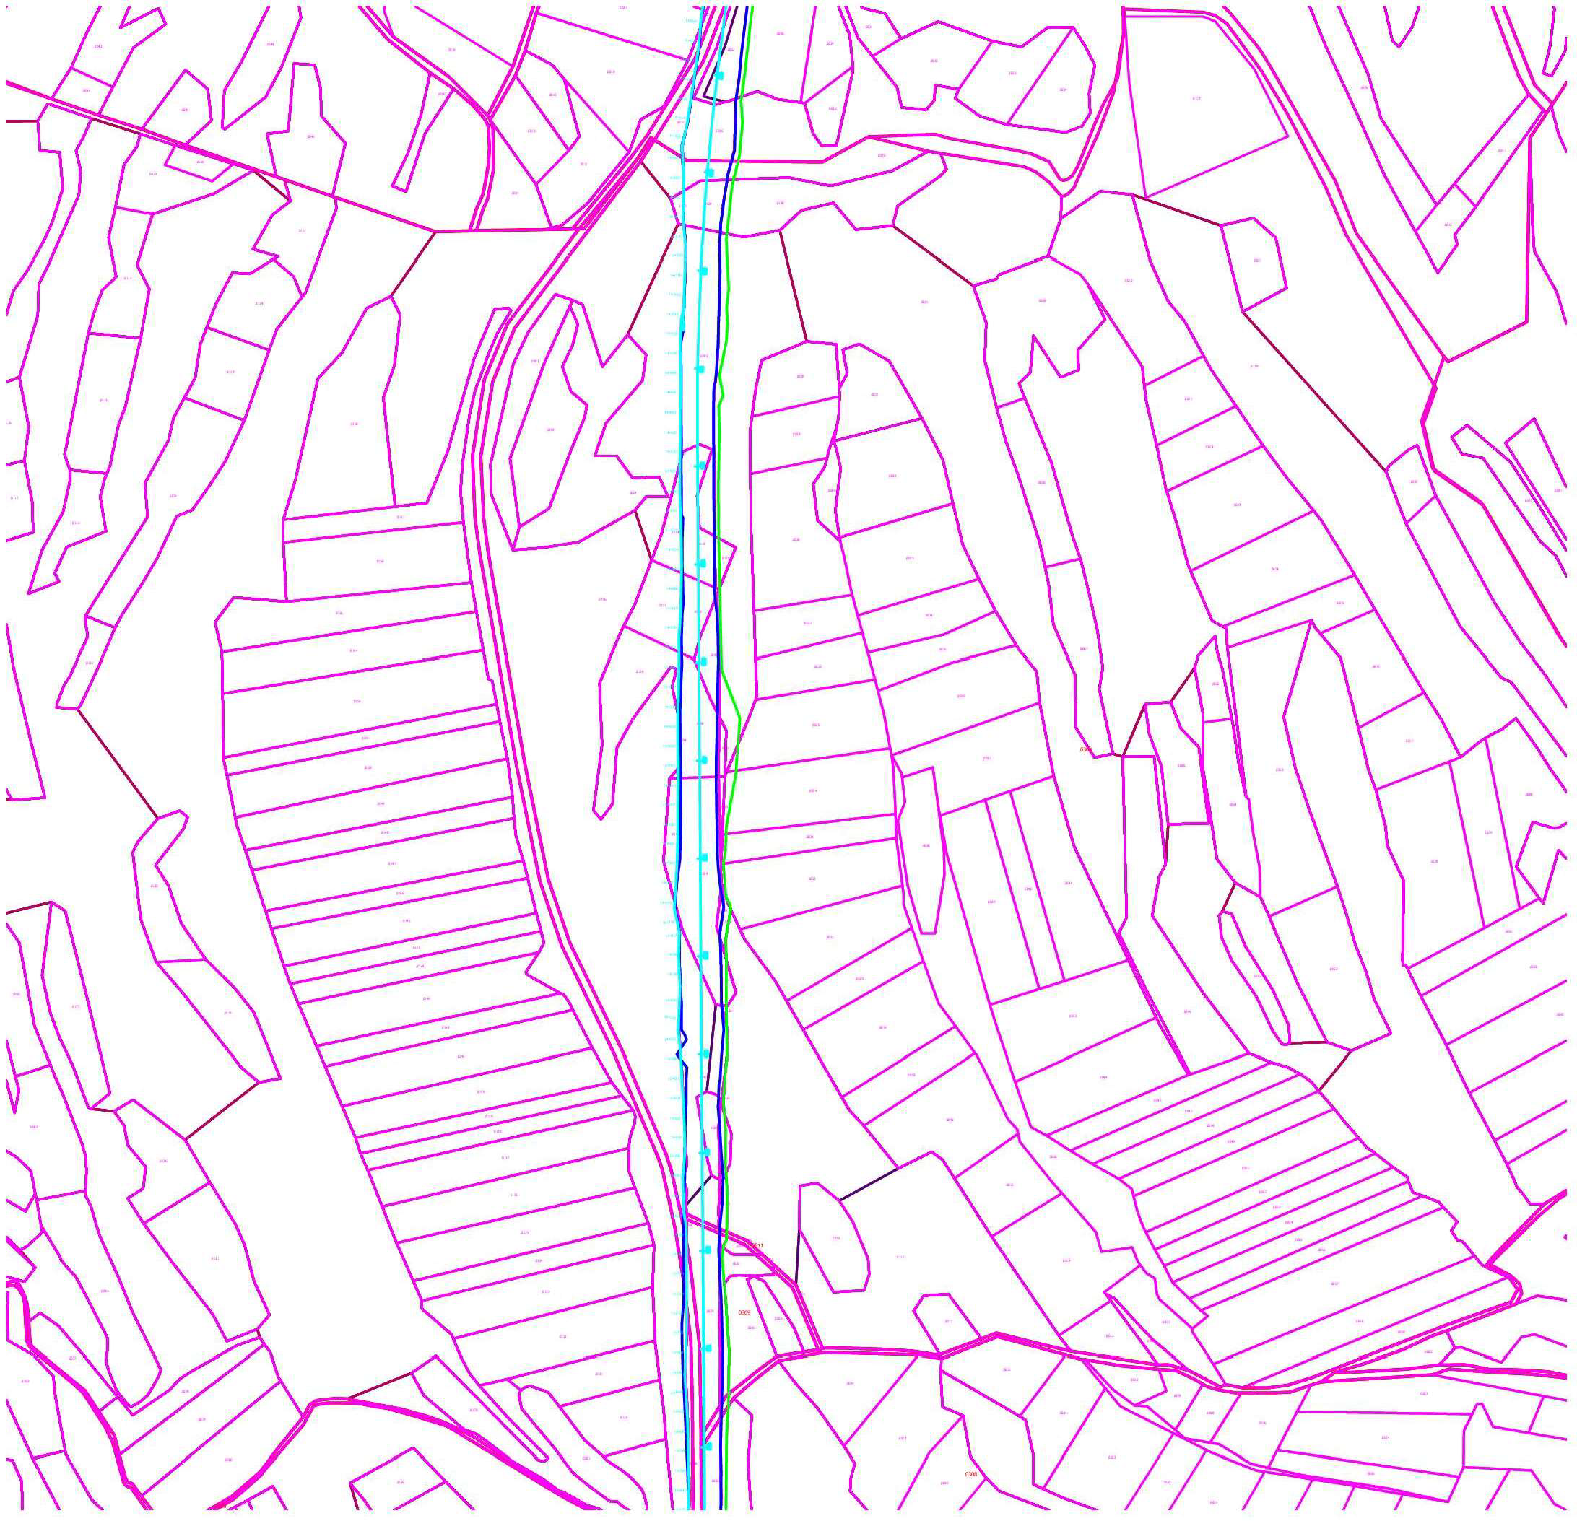

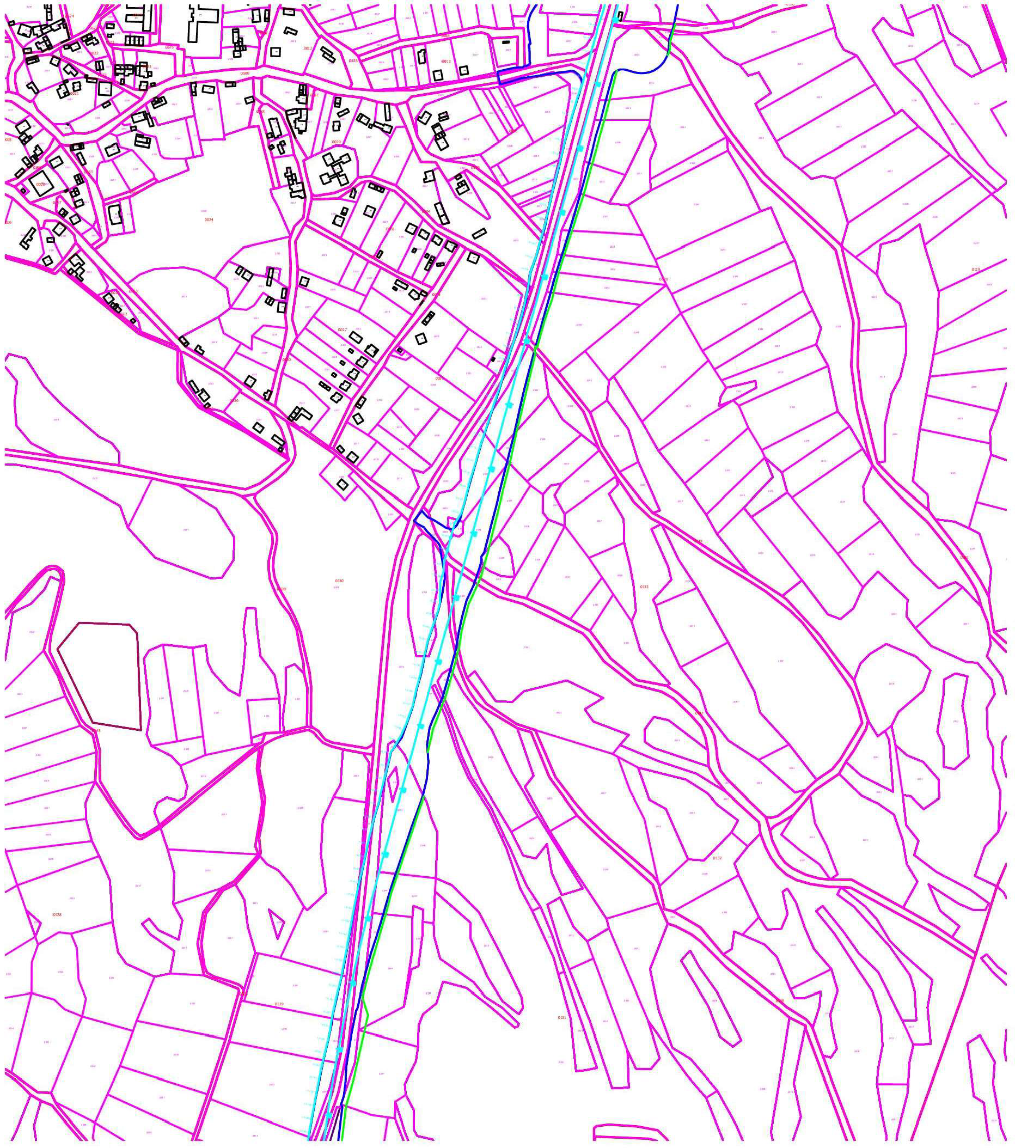

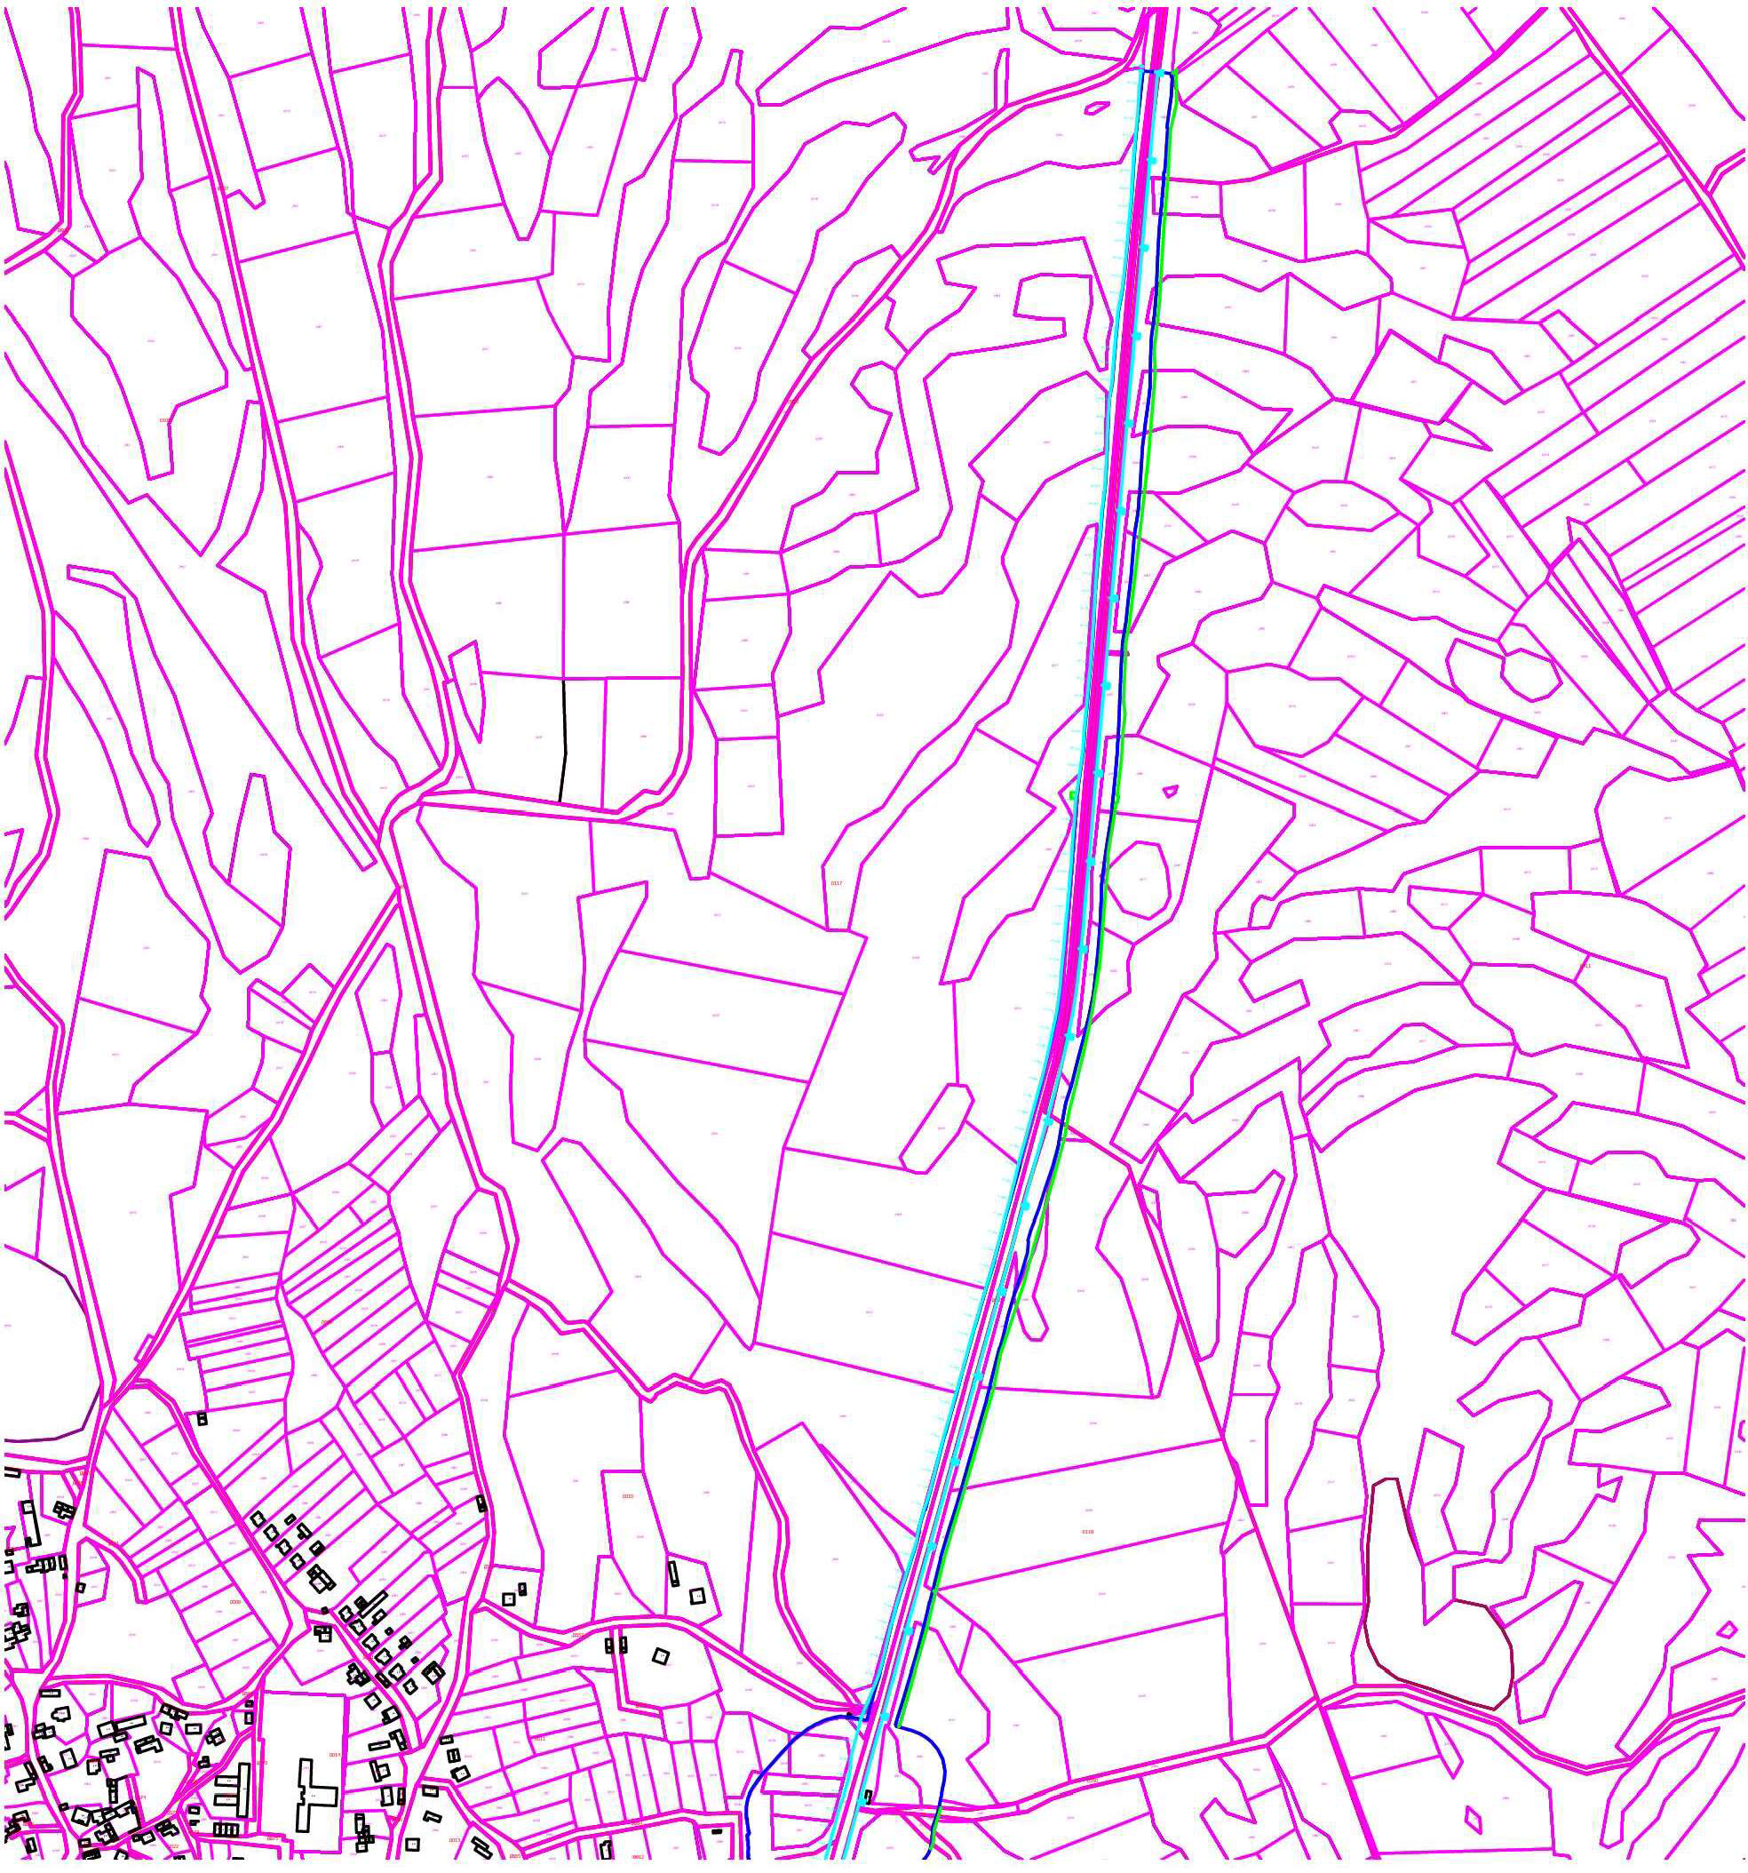

ՀԱՅԱՍՏԱՆԻ ՀԱՆՐԱՊԵՏՈՒԹՅԱՆ ՎԱՐՉԱՊԵՏԻ ԱՇԽԱՏԱԿԱԶՄԻ
ՂԵԿԱՎԱՐ Ա. ՀԱՐՈՒԹՅՈՒՆՅԱՆ

18.06.2026



